2023年上海住院医师-上海住院医师耳鼻咽喉科考试历年参考核心考点荟萃附答案

第一卷

一.参考题库(共25题)
1.
女，41岁，阵发性头痛伴恶心、呕吐20余天，CT影像如图，最可能的诊断为（）。 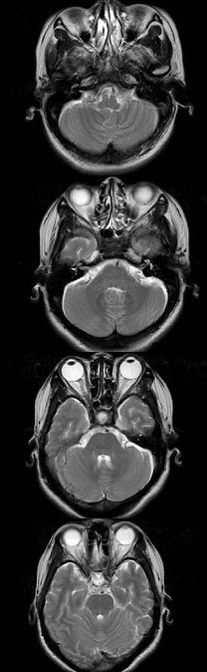
A、双侧筛窦息肉
B、双侧筛窦炎
C、双侧筛窦未见明显异常
D、双侧筛窦息真菌感染
E、双侧筛窦过敏性炎症

正确答案:B

2.患者，男，60岁，突然感到心前区闷痛，伴心悸3小时，自服硝酸甘油1片，疼痛未能缓解。做心电图检查，显示如图所示：
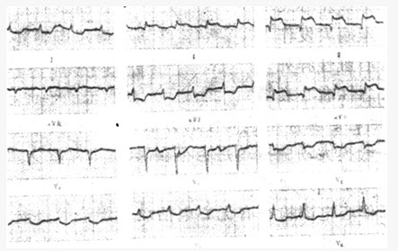

根据心电图显示，心脏病变部位是（）。
A、前壁
B、下壁
C、正后壁
D、前间壁
E、后壁

正确答案:B

3.
女性，46岁，右颈部无痛性包块，质软，MRI检查如图所示，请选择最可能的诊断（）。 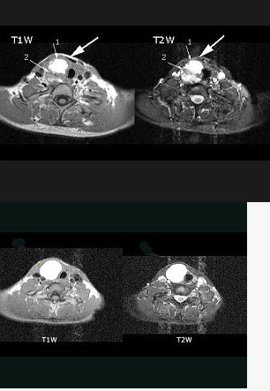
A、甲状腺癌
B、甲状腺胶体囊肿
C、甲状腺单纯囊肿
D、甲状腺腺瘤
E、甲状腺炎

正确答案:B

4.如图所示，在成人，颈过伸时，前端可向咽喉方向移动平均（）。
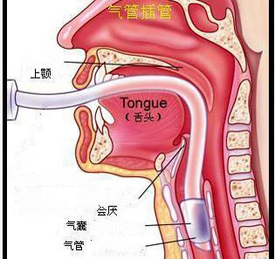
A、2cm
B、1.0cm
C、1.6cm
D、1.9cm
E、2.5cm

正确答案:D

5.
女，54岁，鼻咽部异物感约3个月，PE://左侧声带固定，可见肿物，CT如图所示，应诊断为（）。 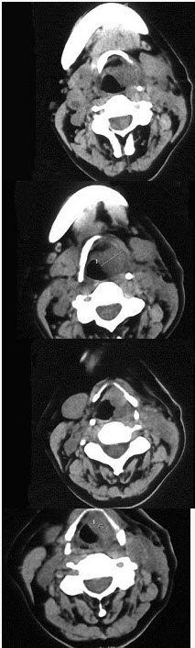
A、喉部乳头状瘤
B、喉癌
C、喉部血管瘤
D、慢性增生性喉炎
E、增生型喉结核

正确答案:B

6.如图所示，下列哪项提示气导管误入食管（）。
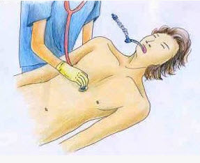
A、挤压胸廓时导管有气流流出
B、听诊只有一侧有呼吸音
C、两肺呼吸音均匀一致
D、挤压气囊时两侧胸廓同时均匀抬起
E、挤压气囊时腹部隆起

正确答案:E

7.
女，39岁，左颈部可扪及一肿块，无发热，无疼痛，CT如图所示，最可能的诊断是（）。 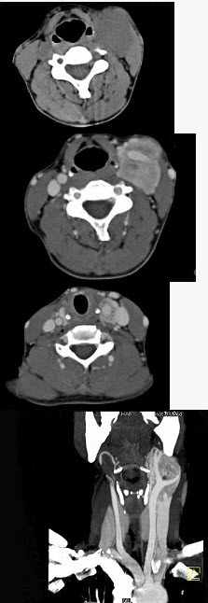
A、颈部神经鞘瘤
B、颈动脉体瘤
C、颈部神经纤维瘤
D、颈部海绵状血管瘤
E、颈动脉瘤

正确答案:B

8.15岁，男性，渐进性鼻塞1年余，MRI扫描如图所示，请选择最可能诊断（）。
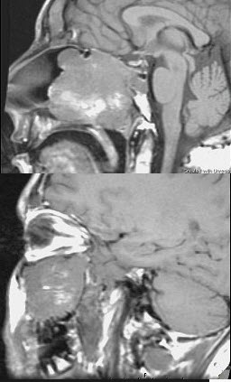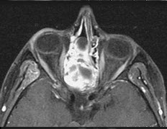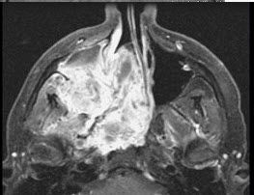
A、鼻咽部纤维血管瘤
B、鼻咽部脓肿
C、脊索瘤
D、鼻咽部囊肿
E、鼻咽癌

正确答案:A

9.52岁女性患者，左颈部无痛性包块渐进性增大，MRI检查如图，应考虑为（）。
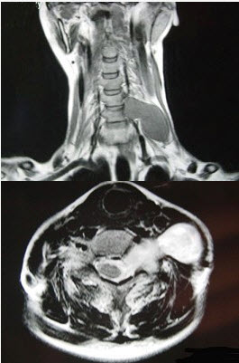
A、左侧颈部神经鞘瘤
B、左侧颈部神经纤维瘤
C、左侧颈部动脉瘤
D、左侧颈部转移癌
E、左侧颈部脂肪瘤

正确答案:A

10.如图，临床上最常见的气管导管标号是（）。 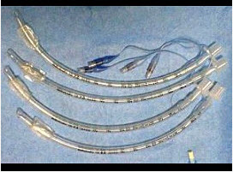
A、法制F.标号
B、内径（ID.标号
C、外径（ED.标号
D、长度（L）标号
E、以00～1OMagil专利标号

正确答案:B

11.如图，对鼻甲的描述，错误的是（）。 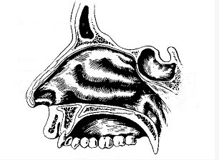
A、下、中、上鼻甲从下向上呈阶梯状排列
B、下、中、上鼻甲依次缩小约1/3
C、中鼻甲是一独立的薄骨片
D、下、中、上鼻甲与鼻腔外侧壁之间的腔隙分别为下、中、上鼻道
E、以上都错

正确答案:C

12.
男，23岁，右耳流脓十余年，右外耳道流脓，鼓膜穿孔，CT检查如图，最可能诊断为（）。 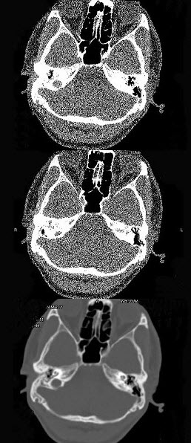
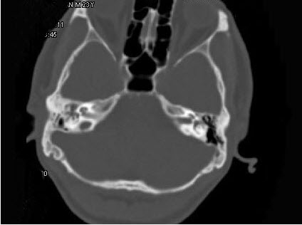
A、慢性中耳乳突炎
B、中耳乳突结核
C、中耳癌
D、嗜酸性肉芽肿
E、海绵化期）耳硬化症

正确答案:A

13.女性，50岁，右鼻塞、脓涕3个月，CT、MRI检查如图所示，请选择正确的答案（）。 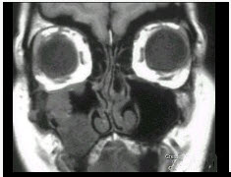
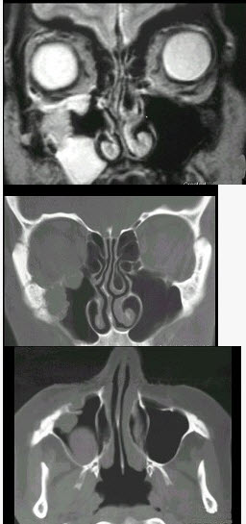
A、右侧上颌窦黏液囊肿
B、右侧上颌窦粘膜下囊肿
C、右侧上颌窦积液
D、右侧上颌窦黏液腺瘤
E、右侧上颌窦腺样囊性癌

正确答案:E

14.男，49岁，反复发作性癫痫，双手震颤5年，伴头昏行走不稳，生化检查：血清钙降低，血清磷升高，请根据所提供图像，选择最可能的诊断（）。
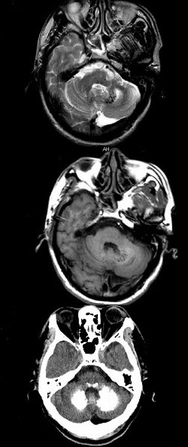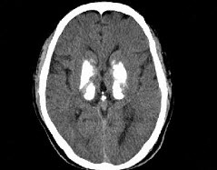
A、Fahr病
B、一氧化碳中毒性脑病
C、霉变甘蔗中毒
D、肝豆状核变性
E、甲旁低

正确答案:E

15.如图，气管隆突的高度相当于（）。 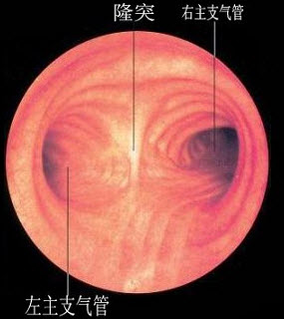
A、颈静脉切迹
B、第二肋间
C、第三肋间
D、胸骨柄
E、胸骨角

正确答案:E

16.
男性，50岁，声音嘶哑近一年，近来感呼吸困难，CT扫描如图所示，请选择正确的描述和结论（）。 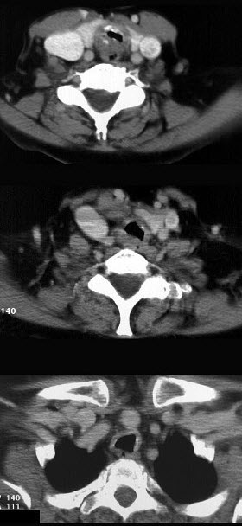 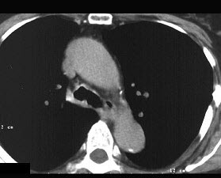
A、喉、气管壁增厚
B、气管后方见软组织肿块
C、肿块内可见致密钙化影
以上内容仅为本文档的试下载部分，为可阅读页数的一半内容。如要下载或阅读全文，请访问：https://d.book118.com/847136040201006032

